«Первым овеяны Маем…» Стихи поэтов Серебряного века о Первомае.
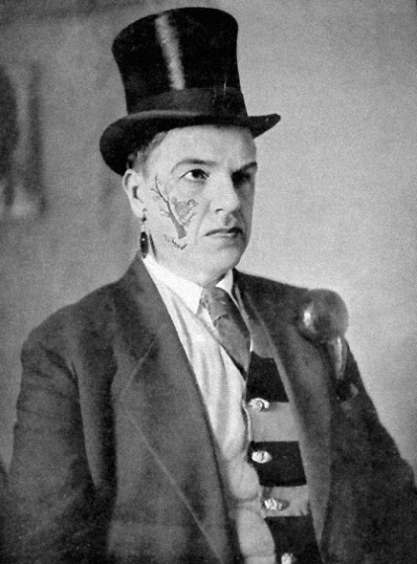
Давид Бурлюк (1882-1967)
«Первомай».
Первым овеяны Маем
Его бриллиантолучом
Мы голову поднимаем,
Насилье отринув плечом.

Войдя небоскребов каньоны,
Под пурпур веселознамен
Мы скажем для завтра законы
И новые циклы имен: —

Спартак, справедливые Гракхи,
Титаны: Карл Маркс и Лассаль
На стены истории знаки,
Кто вечной рукой начертал.

Герои французской коммуны
Под ружья с усмешкой курив
Посеяли ветер — самумы
Вчера пожинает архив.

Навеки сей день овесенен —
Царизма отринувший хлев,
Владимир Ильич или Ленин
Народ приподнявший с колен.

У трона стоявший веками,
Послушный приказам батрак,
Он ныне — уверенный камень
Где серп углубился и млат.

Сподвижники Ленина: Троцкий
Краснармии бодрости лев,
Кто волю военным по-братски
Святыней хранить повелел,

Великой России народы;
В единую слившись семью
Вселенной иную породу
Товарищей днесь создают…

Магнитное имя «Товарищ»,
Не царь, не министр, генерал,
Что выдумать тщилися баре,
Под гордость дворянских забрал.

В каньоны взойдем неботеров,
Владыки миров Бедняки,
С главою овитою терном,
На дланях труда синяки.

Вот нового мира владыка,
Вот нового слова творец!..
Что первого мая накликав,
Лачуги вселяет в дворец…
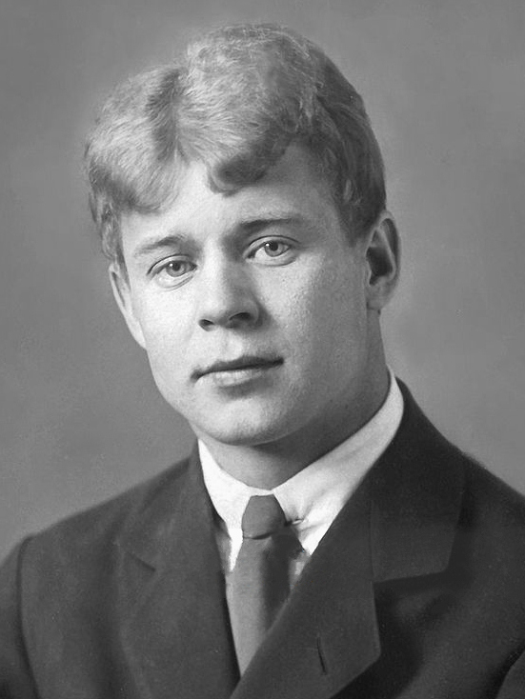
Сергей Есенин (1895-1925).
«1 Мая» (1925).
Есть музыка, стихи и танцы,
Есть ложь и лесть…
Пускай меня бранят за стансы —
В них правда есть.
Я видел праздник, праздник мая —
И поражен.
Готов был сгибнуть, обнимая
Всех дев и жен.
Куда пойдешь, кому расскажешь
На чье-то «хны»,
Что в солнечной купались пряже
Балаханы?
Ну как тут в сердце гимн не высечь,
Не впасть как в дрожь?
Гуляли, пели сорок тысяч
И пили тож.
Стихи! стихи! Не очень лефте!
Простей! Простей!
Мы пили за здоровье нефти
И за гостей.
И, первый мой бокал вздымая,
Одним кивком
Я выпил в этот праздник мая
За Совнарком.
Второй бокал, чтоб так, не очень
Вдрезину лечь,
Я выпил гордо за рабочих
Под чью-то речь.
И третий мой бокал я выпил,
Как некий хан,
За то, чтоб не сгибалась в хрипе
Судьба крестьян.
Пей, сердце! Только не в упор ты,
Чтоб жизнь губя…
Вот потому я пил четвертый
Лишь за тебя.
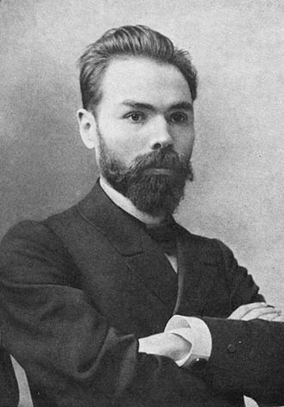
Валерий Брюсов (1873-1924).
«Праздник труда. Гимн Первого мая 1919 года» (30 апреля 1919 г.).
На сонных каналах Венеции
Колышут весло гондольеры;
С весной пробуждаются в Греции
Античных столетий Химеры;
Смеется беспечная Франция,
Сбор золота щедро посеяв;
Мне кажется: в пламенном танце я,
Взглянув за зубцы Пиренеев;
Грозясь, торжествует Британия,
По свету суда рассылая…
Как будто и кровь и страдания
Забыты пред праздником Мая!
Но лишь единому народу,
Ликуя, можно встретить Май:
Тому, кто новую свободу
Ввел радостно в свой старый край;
Тому, кто создал, первый в мире,
Свою Республику Труда, —
И мая Первого на пире
Он вправе первым быть — всегда!
Что день, исчезают бесследное
Безумства, царившие долго;
Проносятся залпы последние
Над Вислой, над Бугом, над Волгой;
Кончается бред неестественный,
Пять лет всех томивший сурово;
Выходят из пропасти бедственной
Заветные тени былого;
Вновь людям звучит все державнее:
«Свобода! — Равенство! — Братство!»
Кровавое время недавнее
Страшит, как в мечтах святотатство…
Но лишь единому народу,
Ликуя, можно встретить Май:
Тому, кто новую свободу
Ввел радостно в свой старый край;
Тому, кто создал, первый в мире,
Свою Республику Труда, —
И мая Первого на пире
Он вправе первым быть — всегда!
Из праха встает, что разрушено:
Селения, фабрики, школы.
Пусть море из слез не осушено:
Жизнь кличет на подвиг тяжелый.
Вот снова машины стогудные
Завыли в казармах стооких,
Воскресли часы многотрудные
Под взорами стражей жестоких;
И, хитро таясь, но уверенно,
Вновь частую сеть капитала
Незримые руки — размеренно
Бросают в толпу, как бывало…
И лишь единому народу,
Ликуя, встретить можно Май:
Тому, кто новую свободу
Ввел радостно в свой старый край;
Тому, кто создал, первый в мире,
Свою Республику Труда, —
И мая Первого на пире
Он вправе первым быть — всегда!

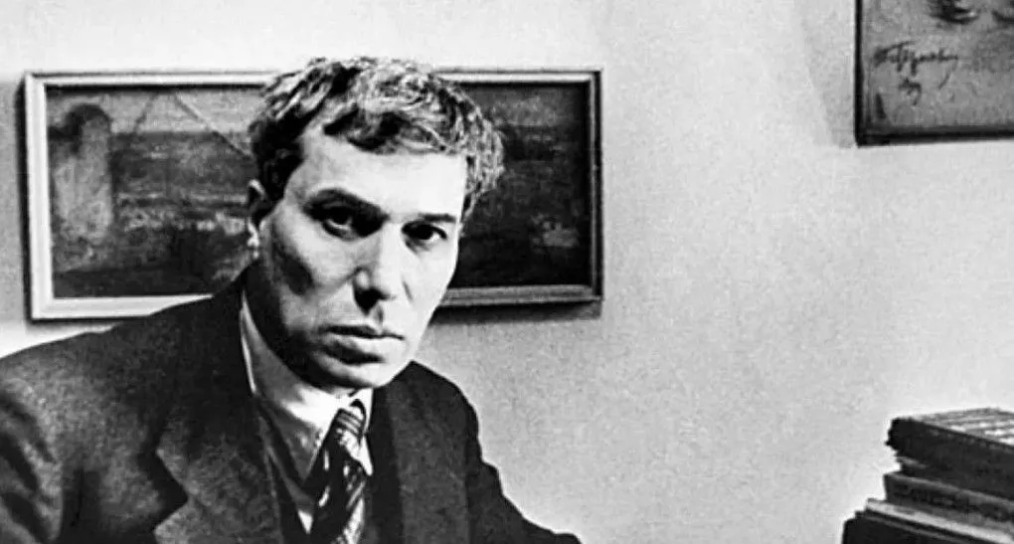 * * * * Борис Пастернак (1890-1960)
Весенний день тридцатого апреля
С рассвета отдается детворе.
Захваченный примеркой ожерелья,
Он еле управляется к заре.

Как горы мятой ягоды под марлей,
Всплывает город из-под кисеи.
По улицам шеренгой куцых карлиц
Бульвары тянут сумерки свои.

Вечерний мир всегда бутон кануна.
У этого ж особенный почин.
Он расцветет когда-нибудь коммуной
В скрещеньи многих майских годовщин.

Он долго будет днем переустройства,
Предпраздничных уборок и затей,
Как были до него березы тройцы
И, как до них, огни панатеней.

Все так же будут бить песок размякший
И на иллюминованный карниз
Подтаскивать кумач и тес. Все так же
По сборным пунктам развозить актрис.

И будут бодро по трое матросы
Гулять по скверам, огибая дерн.
И к ночи месяц в улицы вотрется,
Как мертвый город и остывший горн.

Но с каждой годовщиной все махровей
Тугой задаток розы будет цвесть,
Все явственнее прибывать здоровье,
И все заметней искренность и честь.

Все встрепаннее, все многолепестней
Ложиться будут первого числа
Живые нравы, навыки и песни
В луга и пашни и на промысла.

Пока, как запах мокрых центифолий,
Не вырвется, не выразится вслух,
Не сможет не сказаться поневоле
Созревших лет перебродивший дух. (1931)

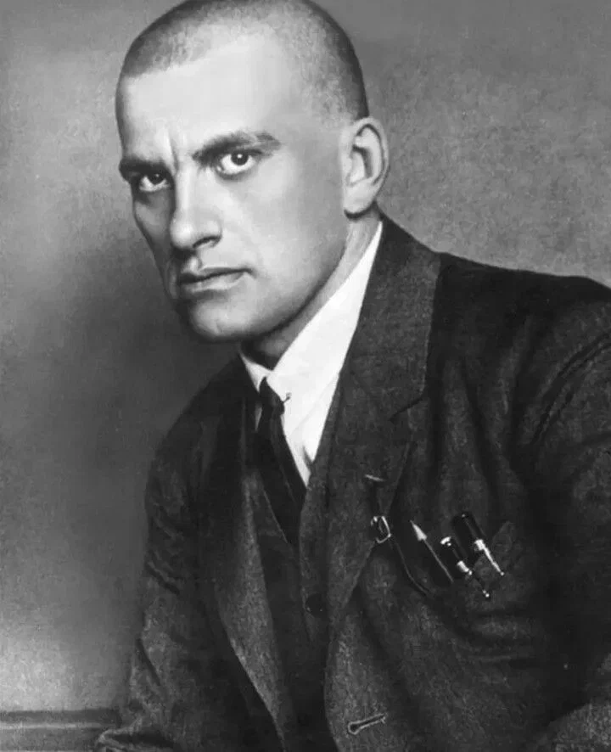
Владимир Маяковский (1893-1930)
«1 Мая» (1923)
Мы!
Коллектив!
Человечество!
Масса!
Довольно маяться.
Маем размайся!
В улицы!
К ноге нога!
Всякий лед
под нами
ломайся!
Тайте
все снега!
1 мая
пусть
каждый шаг,
в булыжник ударенный,
каждое радио,
Парижам отданное,
каждая песня,
каждый стих —
трубит
международный
марш солидарности.
1 мая.
Еще
не стерто с земли
имя
последнего хозяина,
последнего господина.
Еще не в музее последний трон.
Против черных,
против белых,
против желтых
воедино —
Красный фронт!
1 мая.
Уже на трети мира
сломан лед.
Чтоб все
раскидали
зим груз,
крепите
мировой революции оплот, —
серпа,
молота союз.
Сегодня,
1-го мая,
наше знамя
над миром растя,
дружней,
плотней,
сильней смыкаем
плечи рабочих
и крестьян.
1 мая.
Мы!
Коллектив!
Человечество!
Масса!
Довольно маяться —
в мае размайся!
В улицы!
К ноге нога!
Весь лед
под нами
ломайся!
Тайте
все снега!

